ADSL, VDSL (xDSL)– тестер
+ LAN – тестер
+ фонарь светодиодный
+ генератор 1кГц

«Юг-2V»

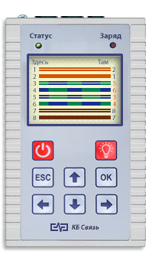
Название и № по каталогу:
"ЮГ-2V" - № 5800 8.05
Включен в Реестр промышленной продукции, произведенной на территории РФ.
№ записи: 466\13\2023
НАЗНАЧЕНИЕ И ОСНОВНЫЕ ФУНКЦИИ:
- Диагностика и быстрая оценка качества подключения канала широкополосного доступа с применением технологии семейства ADSL, ADSL2, ADSL2+, VDSL, VDSL2.
- Определение технического состояния и схемы разводки медного кабеля типов UTP, FTP (правильность обжимки проводов).
- Определение в кабелях FTP, UTP характера неисправности (КЗ, Обрыв) и расстояния до повреждения по каждой жиле.
- Встроенный генератор 1кГц для определения «своего» кабеля в пучке чужих контактным способом при помощи комплектного «Оконечника» (заглушки) или бесконтактным способом (бесконтактный щуп в комплект поставки не входит).
- Встроенный светодиодный фонарь для локального освещения места проведения работ.
ТЕХНИЧЕСКИЕ ХАРАКТЕРИСТИКИ:
Тестер xDSL:
Измерение в цикличном режиме и вывод на экран дисплея в табличной форме следующей информации:
- технология соединения.
- максимальная скорость;
- достигнутая скорость;
- затухание в линии;
- запас помехоустойчивости – соотношение сигнал/шум SNR;
- выходная мощность;
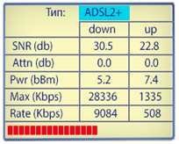
LAN-тестер:
- определение правильности обжимки проводов (карта проводов);
- определение повреждений в кабеле:
- обрыв жилы кабеля и определение расстояния до обрыва по каждой жиле до 300м;
- короткое замыкание между жилами;
- перепутанные жилы в паре (reversed pair);
- перепутанные жилы разных пар (crossed wires);
- расщепленная пара (split pair);
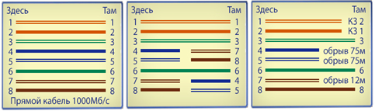
- Настройка параметров: IP адрес, маска подсети, шлюз.
- Ping-тест.
- Генерация тонального сигнала для сортировки жил и идентификации порта кросса, контактным способом при помощи комплектного «оконечника» или бесконтактным (бесконтактный пробник поставляется опционально);
- входы LAN разъемов защищены от избыточных токов и напряжений.
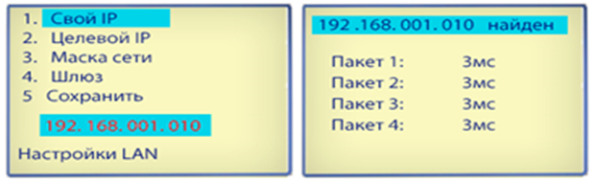

ТЕХНИЧЕСКИЕ ХАРАКТЕРИСТИКИ ОБЩИЕ:
- питание от Ni-MH аккумуляторных батарей типа «АА» (пальчиковые) - 6шт, или от сети переменного тока 220В через комплектный сетевой адаптер питания 5В, 1А;
- индикатор: дисплей цветной, графический, с подсветкой, разрешение 240x320;
- количество сохраняемых отчетов в памяти: 50.
- встроенный генератор 1кГц для определения «своего» кабеля в пучке чужих контактным способом при помощи комплектного «Оконечника» (заглушки) или бесконтактным способом (бесконтактный щуп в комплект поставки не входит).
- встроенный светодиодный фонарь для локального освещения;
- авто выключение при бездействии (настраивается пользователем (мин): 1 до 60;
- габариты: 158х95х36 мм;
- вес: не более 0,5 кг;
КОМПЛЕКТ ПОСТАВКИ:
- Тестер – 1 шт.
- Комплект шнуров – 1шт.
- Сетевой адаптер/зарядное устройство AC/DC 220/5В, 1А – 1 шт.
- "Оконечник" – 1шт.
- Руководство по эксплуатации – 1 шт.
- Сумка для переноски – 1шт.
СРОК ГАРАНТИИ:
2 года с момента продажи, при отсутствии нарушений условий эксплуатации.

